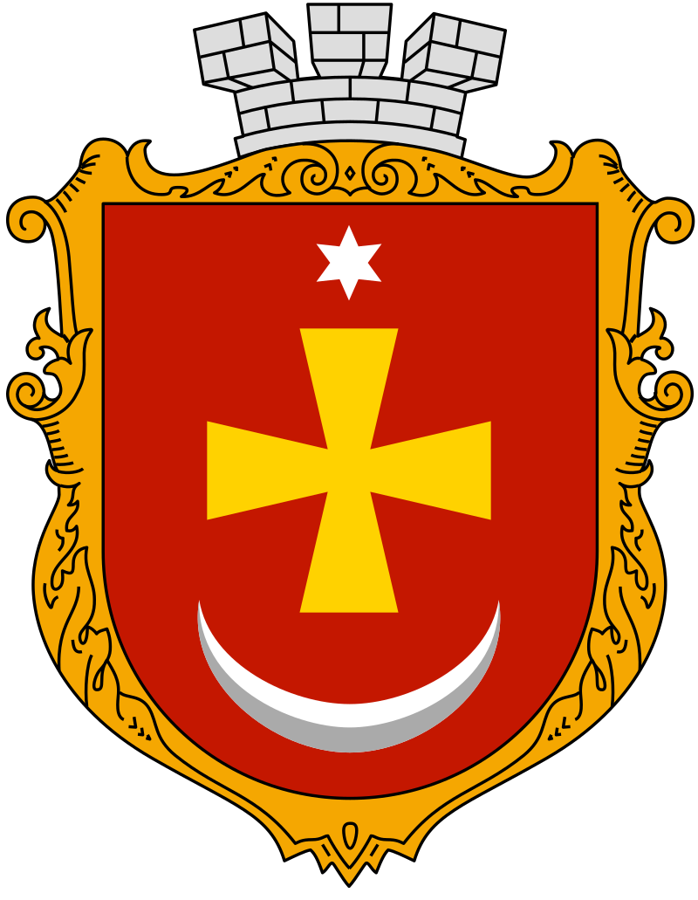

**УГОДА**

**ПРО СПІВПРАЦЮ**

**між Стрийською міською радою Львівської області та**

**Конотопською міською радою Сумської області**

Стрийська міська рада Львівської області, в особі міського голови Олега Канівця, з одного боку та Конотопська міська рада Сумської області, в особі міського голови Артема Семеніхіна, з другого боку (далі – Сторони), враховуючи необхідність та можливість розвитку економічної, торговельної та культурної співпраці, прагнучи подальшого розвитку та зміцнення взаємних зв'язків на основі доброї волі, рівноправності та взаємної вигоди, керуючись сучасними європейськими підходами до розвитку міжрегіонального співробітництва, домовились про наступне:

**1. Загальні принципи співпраці**

1.1. Сторони будують свої взаємини на принципах рівноправності, партнерства та взаємної вигоди на користь територіальних громад.

1.2. Співробітництво в рамках цієї Угоди здійснюється відповідно до чинного законодавства України.

1.3. Сторони будуть співпрацювати на засадах довгострокового партнерства, що відповідає інтересам територіальних громад, шляхом прямої взаємодії на договірній основі суб'єктів господарювання незалежно від їхніх організаційно - правових форм та форм власності, а також державних органів та організацій з дотриманням чинного законодавства України.

**2. Співробітництво в галузі освіти, охорони здоров'я, культури,**

**туризму та інших сферах соціально-культурного життя**

2.1. Сторони будуть співпрацювати у сфері освіти шляхом розвитку прямих партнерських зв'язків між освітніми закладами. Реалізовувати програми обміну делегаціями шкільної та студентської молоді. Сприяти створенню умов для реалізації творчих ініціатив дітей та молоді шляхом проведення турнірів, фестивалів, конкурсів та інше.

2.2. Сторони будуть взаємодіяти у галузі охорони здоров'я населення, сприятимуть співпраці між установами охорони здоров'я з метою найбільш повного і раціонального спільного використання лікувальних та оздоровчих баз, створять систему обміну досвідом щодо діагностики, лікування та профілактики захворювань між лікувально-профілактичними закладами міст Стрий та Конотоп.

2.3. Сторони сприятимуть розвитку співробітництва у сфері культури і туризму, організації відпочинку для дорослих і дітей, забезпечуватимуть вільне використання культурно-історичної спадщини, прямих контактів між установами культури та мистецтва, творчими спілками, асоціаціями, фондами, аматорськими та іншими організаціями культури. Організовувати співробітництво в напрямку музейно-виставкової та бібліотечної роботи шляхом проведення обмінних, тематичних та художніх виставок, спільних семінарів, конференцій. Сторони сприятимуть розвитку музичного та хореографічного мистецтва.

2.4. Сторони сприятимуть розробці проектів щодо розвитку туристичної галузі в м. Стрий та м. Конотоп, розробці та реалізації ефективної системи обміну інформацією про туристично-рекреаційний потенціал міст.

2.5. Сторони сприятимуть обміну делегаціями для участі у виставкових, фестивальних, культурно-мистецьких та туристичних заходах, обміну та розповсюдженню інформації щодо перспективних інвестиційних пропозицій в туристичній галузі, які проводитимуться у містах Стрий та Конотоп.

**3. Співробітництво у сфері енергоефективності та енергозбереження, сталого просторового розвитку територій**

3.1. Сторони взаємодіятимуть та проводитимуть спільні розробки щодо системного покращення використання ресурсів, енергоефективності, енергозбереження, мінімізації відходів та запобігання їх негативному впливу на довкілля і здоров'я населення згідно із законодавством України та шляхом послідовного запровадження Керівних принципів сталого просторового розвитку на європейському континенті та європейських норм з планування забруднень, запровадження кращих доступних технологій.

3.2. Сторони сприятимуть проведенню публічних заходів з питань енергоефективності, енергозбереження, відновлюваної енергетики, організовуватимуть спільні зустрічі для актуалізації стратегічних напрямів співпраці.

3.3. Сторони будуть сприяти встановленню робочих контактів між органами місцевого самоврядування з метою обміну досвідом роботи; визначенню пріоритетів у розвитку економічних міжрегіональних зв'язків; забезпеченню умов для плідної співпраці; об'єднанню зусиль і координації спільних дій при вирішенні загальних проблем.

Сторони вважають доцільним створення робочих груп з обміну досвідом у питаннях функціонування органів місцевого самоврядування та органів самоорганізації населення.

3.4. Сторони зобов'язуються витрати, пов’язані із участю у спільних проектах та програмах, покривати відповідно до підписаних угод та прийнятих рішень.

3.5. Сторони зобов’язуються покривати витрати, пов’язані з прийомом делегацій (розміщення, харчування та ін..), за рахунок приймаючої Сторони.

Переїзд до місця проведення зустрічей покривається Сторонами за власний рахунок.

3.6. Сторони зобов’язуються забезпечити інформування громадськості про укладання зазначеної Угоди та про хід її виконання.

**4. Заключні положення**

4.1. Ця Угода укладається терміном на п'ять років і набуває чинності з дня її підписання. Її дія автоматично продовжується на наступні п'ятирічні періоди, якщо жодна із Сторін, не менше ніж за три місяці до завершення відповідного періоду, не повідомлять іншу Сторону про свій намір припинити дію Угоди.

4.2. Припинення дії Угоди не буде впливати на здійснення програм і проектів, започаткованих у період її виконання та не закінчених на момент завершення дії Угоди.

4.3. Зміни та доповнення до Угоди вносяться у письмовій формі за згодою сторін та оформляються протоколами, які становитимуть невід'ємну частину цієї Угоди.

4.4. Спори, що виникають при тлумаченні та застосуванні цієї Угоди, вирішуються шляхом переговорів між сторонами.

4.5. Підписано____ ___________ 2024 року у двох примірниках, кожен з яких має однакову юридичну силу.

**Стрийський міський голова** **Конотопський міський голова**

**Олег Канівець Артем Семеніхін**

__________________________ __________________________